Predicción del desempeño y del riesgo académico mediante Machine Learning: un estudio sobre el dataset OULAD complementado con el contexto anónimo "Kongo"

Integrante 1, Integrante 2, Integrante 3, Integrante 4
(sustituir por los nombres reales del equipo)

Maestría en Ciencias de Datos e Inteligencia Artificial
Práctica 04 — Proyecto Final [Colaborativo] de Machine Learning sobre OULAD

Julio de 2026

Resumen
El presente estudio aplica técnicas de aprendizaje automático (Machine Learning) sobre el Open University Learning Analytics Dataset (OULAD), complementado con datos anónimos de un experimento local de virtualización universitaria denominado “Kongo” (dos módulos, presentación 2024J, 148 estudiantes). Dado que la variable final_result se encontraba en un único estado (“inProgress”) al momento del corte, se diseñaron tres variables objetivo derivadas —dicotómica, ordinal e intervalo/razón— a partir del desempeño en evaluaciones tipo examen y de la interacción de los estudiantes en el entorno virtual de aprendizaje (VLE). Se plantearon dos hipótesis: (H1) la interacción en el VLE se asocia positivamente con el desempeño académico, y (H2) el desempeño y la interacción permiten clasificar a los estudiantes en niveles de riesgo académico. Se implementó un pipeline OSEMN completo, encapsulado en clases (POO) y estructuras de datos abstractas (TAD), que incluyó limpieza de datos faltantes, ingeniería de variables, análisis exploratorio y el entrenamiento de nueve modelos supervisados (tres por cada tipo de variable objetivo) más un modelo no supervisado (K-Means). Los resultados muestran una exactitud de hasta 95.6% en la clasificación dicotómica (Aprobado/No aprobado), 86.7% en la clasificación ordinal de riesgo académico, y un coeficiente de determinación (R²) de hasta 0.68 en la predicción continua del puntaje ponderado. La tasa de entrega de evaluaciones y el volumen de clics en el VLE resultaron ser las variables de mayor influencia, apoyando ambas hipótesis y sugiriendo la viabilidad de un sistema de alerta temprana basado en datos de interacción disponibles antes de la finalización del curso.
Palabras clave: learning analytics, machine learning, OULAD, deserción académica, alerta temprana, aprendizaje supervisado.

Tabla de Contenido
Resumen 2
1. Introducción 4
2. Metodología 5
2.1 Fuente y estructura de los datos 5
2.2 Diseño metodológico: OSEMN y Programación Orientada a Objetos 5
2.3 Tratamiento de datos faltantes y ajustes de tipo 6
2.4 Ingeniería de variables y construcción de las variables objetivo 7
2.5 Algoritmos y validación 8
3. Resultados 8
3.1 Análisis exploratorio de datos 8
3.2 Modelo dicotómico: Aprobado / No aprobado 10
3.3 Modelo ordinal: nivel de riesgo académico 11
3.4 Modelo de regresión: predicción del puntaje ponderado 12
3.5 Importancia de variables 13
3.6 Exploración no supervisada 13
4. Discusión 14
5. Conclusiones 15
Referencias 16
Anexos 17

1. Introducción
La analítica del aprendizaje (learning analytics) ha cobrado creciente relevancia en la educación superior como herramienta para anticipar el desempeño académico y prevenir la deserción estudiantil. El Open University Learning Analytics Dataset (OULAD), publicado por Kuzilek et al. (2017), constituye uno de los conjuntos de datos públicos más utilizados para este propósito, al integrar información demográfica, de registro, de interacción en el entorno virtual de aprendizaje (VLE) y de evaluación de estudiantes de la Open University del Reino Unido.
Siguiendo los lineamientos de la Práctica 04, este trabajo complementa el esquema OULAD con datos anónimos de un experimento local de virtualización universitaria, referido en este documento con el nombre convencional “Kongo”, correspondiente a dos módulos (CG0C8 y EG043) de la presentación 2024J, con 148 estudiantes. A diferencia del OULAD original —donde la variable final_result documenta desenlaces históricos (Pass, Fail, Withdrawn, Distinction)— en el corte de datos de “Kongo” el curso se encontraba en curso (final_result = “inProgress” en el 100% de los casos), lo que impide su uso directo como variable objetivo y motiva el diseño de variables derivadas.
El presente estudio persigue dos objetivos articulados en las siguientes hipótesis de investigación:
H1: el nivel de interacción de un estudiante en el VLE (medido en número de clics) está asociado positivamente con su desempeño académico ponderado en evaluaciones tipo examen.
H2: el desempeño académico ponderado y el nivel de interacción en el VLE permiten clasificar a los estudiantes en niveles de riesgo académico (Bajo, Medio, Alto), de utilidad para un sistema de alerta temprana.
Para contrastar ambas hipótesis se construyeron tres variables objetivo de distinta naturaleza estadística —dicotómica, ordinal e intervalo/razón— y se entrenaron múltiples algoritmos supervisados, complementados con un análisis exploratorio no supervisado, siguiendo la metodología OSEMN (Obtain, Scrub, Explore, Model, iNterpret) descrita por Mason y Wiggins (2010).

2. Metodología

2.1 Fuente y estructura de los datos
El conjunto de datos analizado corresponde a un libro de Excel con siete tablas: StudentInfo (148 registros, uno por estudiante), Registration, Assesss_detail (822 registros de evaluación), Assess Plan (28 evaluaciones planificadas), VLE_clickStream (3,950 registros de interacción), Vle_modules y cursos. Las tablas se relacionan mediante un identificador anonimizado de estudiante (guid_student_id) y comparten el esquema conceptual del OULAD original, con la variante “Kongo” aportando módulos, nombres de región y codificaciones propias del contexto local.

2.2 Diseño metodológico: OSEMN y Programación Orientada a Objetos
El pipeline analítico se estructuró siguiendo el marco OSEMN. La etapa Obtain se encapsuló en la clase OULADDataLoader, responsable de la lectura centralizada de las siete hojas del libro. La etapa Scrub se implementó en la clase DataCleaner, encargada de la imputación de valores faltantes y de la codificación ordinal explícita de variables categóricas. La etapa Explore correspondió al análisis exploratorio descrito en la sección 2.4. La etapa Model se encapsuló en las clases FeatureEngineer (ingeniería de variables y construcción de variables objetivo) y ModelPipeline (entrenamiento y validación de modelos), apoyadas por la clase MetricsCalculator para el cálculo de métricas. Finalmente, la etapa iNterpret corresponde a los hallazgos discutidos en la sección 4. Como Tipos Abstractos de Datos (TAD) se emplearon namedtuple (registro inmutable StudentRecord) y dataclass (ModelResult), que encapsulan de forma estructurada los resultados de cada modelo entrenado (nombre, tipo de variable objetivo, predicciones y métricas).

2.3 Tratamiento de datos faltantes y ajustes de tipo
El diagnóstico de calidad de datos reveló los siguientes hallazgos, documentados y tratados de forma explícita:
(a) 18 de 148 registros (12.2%) de StudentInfo carecían simultáneamente de imd_band, age_band, num_of_prev_attempts y studied_credits, patrón consistente con datos faltantes condicionados (MAR). Se imputaron mediante moda (variables categóricas) y mediana (variables numéricas), y se generó la bandera imputed_demo para trazabilidad.
(b) Las variables highest_education y disability resultaron constantes (“A Level or Equivalent” y “N” en el 100% de los registros), por lo que se documentaron pero se excluyeron del modelado al no aportar varianza explicativa.
(c) La variable final_result fue constante (“inProgress”), por lo que no pudo emplearse como variable objetivo; en su lugar se construyeron tres variables derivadas (sección 2.4).
(d) Se identificó un registro huérfano en VLE_clickStream (guid_student_id ausente en StudentInfo, 7 de 3,950 filas), descartado mediante unión interna (inner join).
(e) El 100% de las evaluaciones tipo TMA (611 de 822 registros) presentaban score = 0 y status ∈ {new, inprogress}, es decir, aún no habían sido calificadas al momento del corte. Por ello, el desempeño académico ponderado se calculó exclusivamente sobre evaluaciones tipo EXAM ya finalizadas, evitando sesgar a la baja a estudiantes cuyas tareas simplemente no habían vencido.
(f) Las variables ordinales imd_band y age_band se recodificaron a escalas numéricas ordinales (imd_band_ord, age_band_ord) preservando su orden natural, en lugar de aplicarles una codificación nominal (one-hot) que habría eliminado dicha propiedad.

2.4 Ingeniería de variables y construcción de las variables objetivo
A nivel de estudiante se agregaron variables de desempeño (weighted_score: promedio ponderado por peso de las calificaciones de examen finalizadas; submission_rate: proporción de evaluaciones —TMA y EXAM— efectivamente entregadas) y variables de interacción en el VLE (total_clicks, mean_clicks, active_sessions, active_weeks, n_resource_types). Sobre esta base se construyeron las tres variables objetivo:
1. Dicotómica (y_pass): Aprobado (1) / No aprobado (0), con umbral igual a la mediana de weighted_score, lo que garantiza clases balanceadas ante la ausencia de una escala institucional de corte oficial para este dataset.
2. Ordinal (y_risk_ordinal, 3 niveles): Alto riesgo (0), Riesgo medio (1), Bajo riesgo (2), a partir de un índice compuesto (promedio de puntuaciones z de desempeño e interacción) discretizado en terciles.
3. Intervalo/razón (y_score_reg): el propio puntaje ponderado continuo (weighted_score), en escala 0 a 10.

2.5 Algoritmos y validación
Para cada variable objetivo se entrenaron tres algoritmos supervisados sobre un conjunto de 11 variables predictoras (demográficas, de cumplimiento y de interacción), con una partición 70/30 (entrenamiento/prueba), estratificada para las variables categóricas, y estandarización de variables (StandardScaler) previa al ajuste:
• Variable dicotómica: regresión logística, bosque aleatorio (Random Forest) y k-vecinos más cercanos (KNN).
• Variable ordinal: regresión logística multinomial, bosque aleatorio y gradient boosting.
• Variable de intervalo/razón: regresión lineal, bosque aleatorio (regresor) y máquinas de vectores de soporte (SVR).
Adicionalmente se aplicó un modelo no supervisado (K-Means, k=3) sobre las variables de desempeño e interacción, con fines exploratorios de segmentación. Las métricas de evaluación incluyeron exactitud (accuracy), precisión y sensibilidad macro-promediadas, F1 macro, área bajo la curva ROC (para la variable dicotómica), error cuadrático medio (MSE) y coeficiente de determinación (R²) para la variable continua, así como el cálculo manual de verdaderos/falsos positivos y negativos (TP, FP, TN, FN) y de precisión, sensibilidad y F1 a partir de dichos conteos, siguiendo las definiciones estándar de Hastie et al. (2009).

3. Resultados

3.1 Análisis exploratorio de datos
La Figura 1 presenta la distribución univariada de las principales variables numéricas. El puntaje ponderado (weighted_score) muestra una asimetría positiva moderada (0.52) y curtosis platicúrtica (-1.11), consistente con una proporción considerable de estudiantes sin evaluaciones de examen finalizadas (score = 0). El total de clics presenta una asimetría marcada (1.17) con una cola derecha de estudiantes altamente comprometidos.
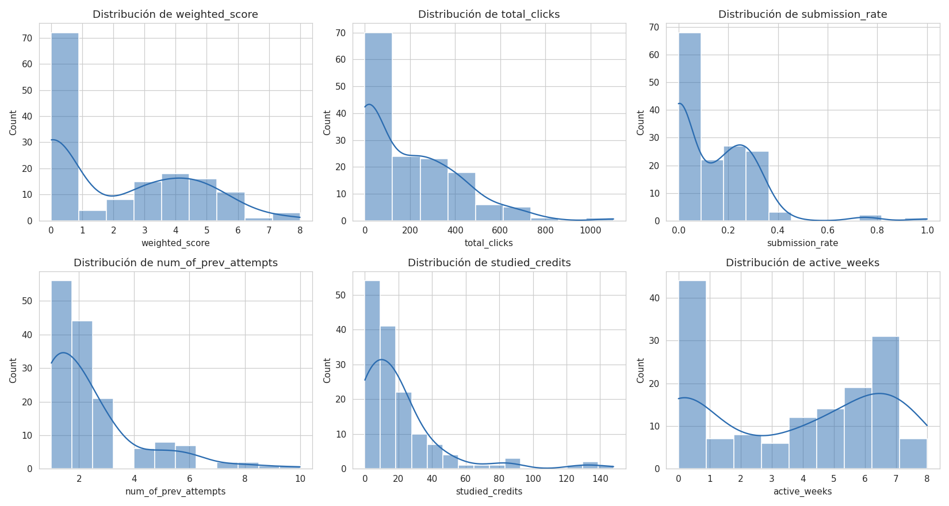
Figura 1. Distribución univariada de variables clave (histogramas con estimación de densidad).
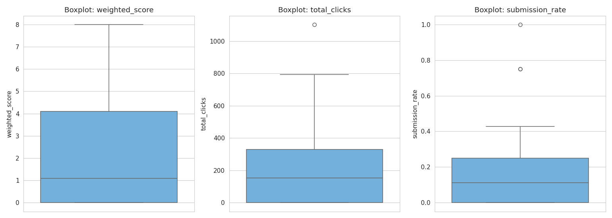
Figura 2. Diagramas de caja (boxplot) para detección de valores atípicos en desempeño, interacción y cumplimiento.
El análisis bivariado (Figura 3) muestra que los estudiantes clasificados como “Aprobados” exhiben, en mediana, un volumen de clics sensiblemente mayor que los “No aprobados”, y el diagrama de dispersión evidencia una relación positiva entre el total de clics y el puntaje ponderado, brindando evidencia preliminar a favor de H1.
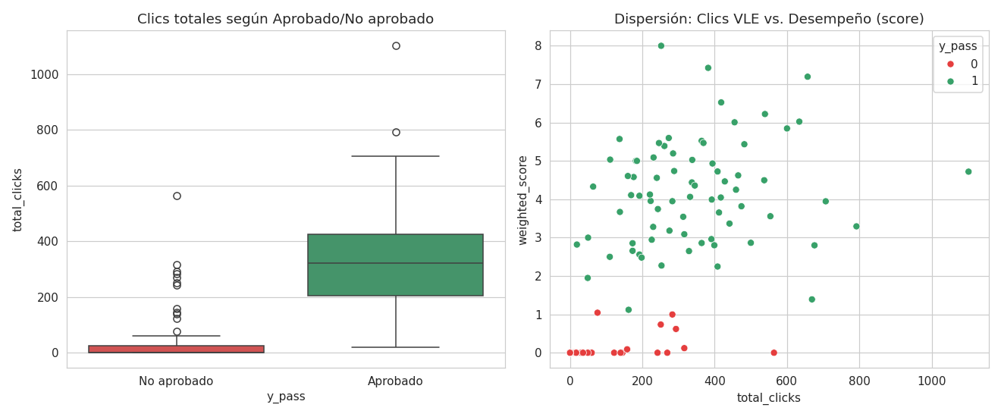
Figura 3. Análisis bivariado: clics según condición de aprobación (izquierda) y dispersión clics-desempeño (derecha).
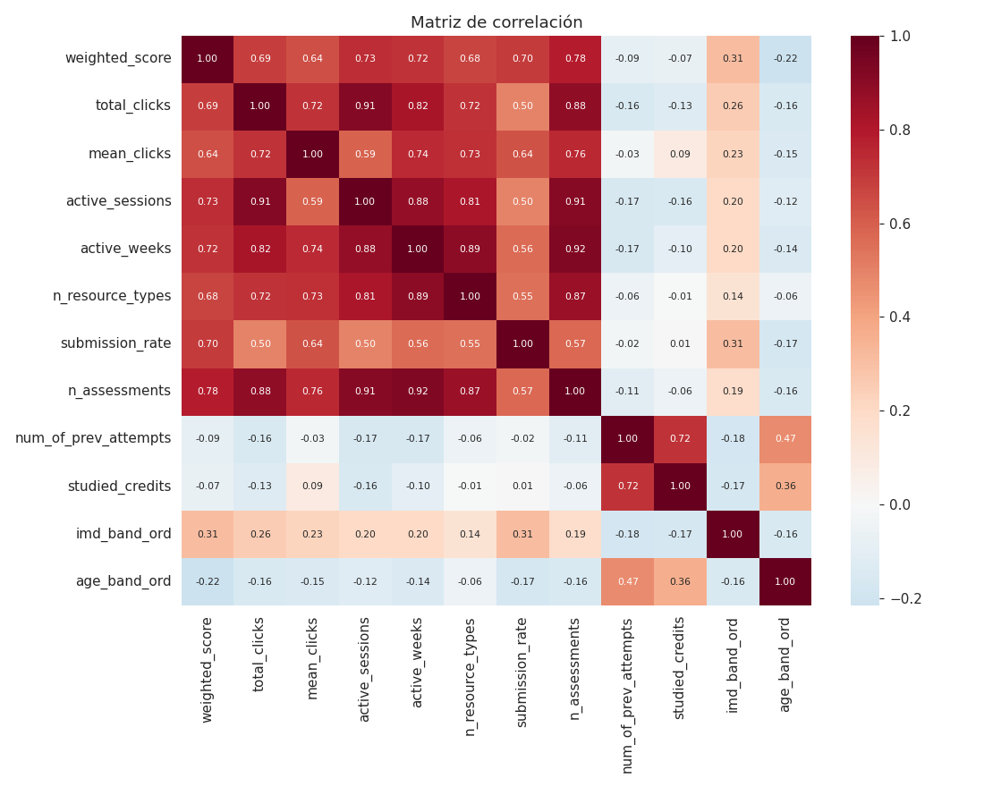
Figura 4. Matriz de correlación entre variables de desempeño, interacción y demográficas.
La matriz de correlación (Figura 4) confirma una correlación positiva moderada-alta entre weighted_score y total_clicks (r = 0.69), así como entre weighted_score y submission_rate (r = 0.70), mientras que las variables demográficas (imd_band_ord, age_band_ord, num_of_prev_attempts) muestran correlaciones débiles con el desempeño (|r| < 0.32).

3.2 Modelo dicotómico: Aprobado / No aprobado
La Tabla 1 resume las métricas obtenidas por los tres algoritmos entrenados sobre la variable dicotómica y_pass en el conjunto de prueba (n = 45 casos, 30% de la muestra).
Modelo | Accuracy | Precisión (macro) | Recall (macro) | F1 (macro) | ROC-AUC | F1 manual (TP/FP/FN)
Regresión Logística | 0.933 | 0.934 | 0.934 | 0.933 | 0.986 | 0.933
Random Forest | 0.956 | 0.958 | 0.957 | 0.956 | 0.984 | 0.957
KNN (k=5) | 0.956 | 0.958 | 0.957 | 0.956 | 0.986 | 0.957
Tabla 1. Métricas de desempeño de los modelos de clasificación dicotómica (Aprobado/No aprobado).
El modelo de Random Forest obtuvo la mejor combinación de sensibilidad y especificidad, con 22 verdaderos positivos, 21 verdaderos negativos, 2 falsos positivos y 0 falsos negativos (F1 manual = 0.957, calculado como 2×precisión×recall/(precisión+recall) a partir de los conteos TP/FP/FN). El área bajo la curva ROC superior a 0.98 en los tres modelos indica una separabilidad muy alta entre clases, explicada en gran medida por la fuerte asociación entre la tasa de entrega de evaluaciones y el resultado de aprobación.
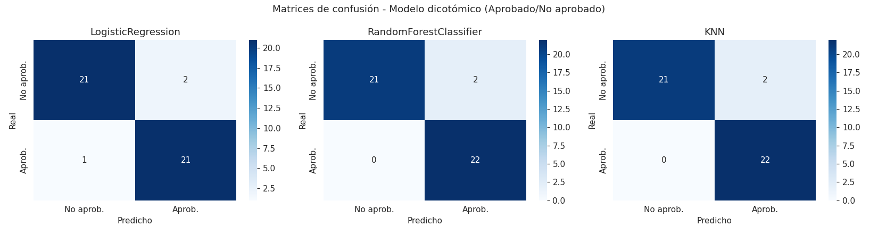
Figura 5. Matrices de confusión de los tres modelos de clasificación dicotómica.

3.3 Modelo ordinal: nivel de riesgo académico
Modelo | Accuracy | Precisión (macro) | Recall (macro) | F1 (macro)
Regresión Logística Multinomial | 0.867 | 0.885 | 0.867 | 0.868
Random Forest | 0.867 | 0.870 | 0.867 | 0.866
Gradient Boosting | 0.867 | 0.870 | 0.867 | 0.866
Tabla 2. Métricas de desempeño de los modelos de clasificación ordinal (riesgo académico: Alto/Medio/Bajo).
Los tres algoritmos convergen en una exactitud del 86.7%, sensiblemente superior al 33% esperado por azar en un problema de tres clases, lo que aporta evidencia sólida a favor de H2: el riesgo académico es clasificable a partir de variables de interacción y cumplimiento observables antes de la finalización del curso.
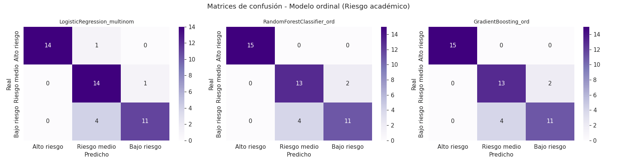
Figura 6. Matrices de confusión de los modelos de clasificación ordinal de riesgo académico.

3.4 Modelo de regresión: predicción del puntaje ponderado
Modelo | MSE | R² | MSE (PI2, target binario) | R² (PI2, target binario)
Regresión Lineal | 1.298 | 0.680 | 0.133 | 0.460
Random Forest Regressor | 1.630 | 0.599 | 0.089 | 0.640
SVR (kernel RBF) | 1.608 | 0.604 | 0.156 | 0.370
Tabla 3. Métricas de regresión para la predicción del puntaje ponderado continuo (variable de intervalo/razón). Las columnas PI2 corresponden a la evaluación auxiliar del mismo modelo de regresión sobre la variable binaria y_pass, umbralizando la predicción continua.
La regresión lineal explica el 68% de la varianza del puntaje ponderado (R² = 0.680), superando a los modelos no lineales evaluados, lo que sugiere una relación predominantemente lineal entre las variables de interacción/cumplimiento y el desempeño en este conjunto de datos de tamaño reducido. El Random Forest Regressor, en cambio, obtiene el mejor desempeño al umbralizar sus predicciones para aproximar la variable binaria (R²PI2 = 0.640).
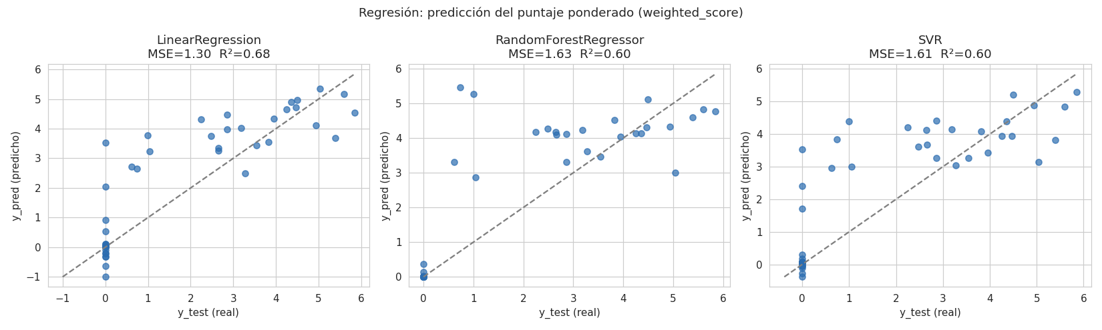
Figura 7. Dispersión de valores reales vs. predichos para los tres modelos de regresión.

3.5 Importancia de variables
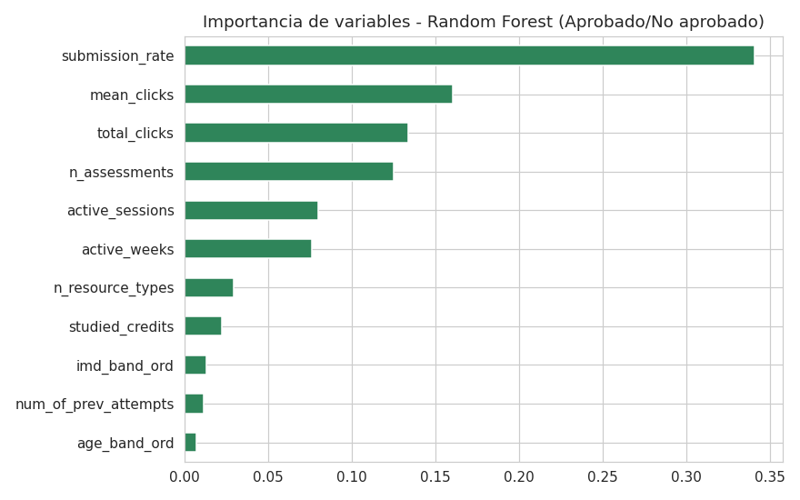
Figura 8. Importancia de variables del modelo Random Forest para la clasificación dicotómica.
La tasa de entrega de evaluaciones (submission_rate) concentra la mayor importancia relativa (34%), seguida por el promedio de clics por sesión (mean_clicks, 16%), el total de clics (total_clicks, 13%) y el número de evaluaciones asignadas (n_assessments, 12%). En conjunto, las variables de interacción y cumplimiento explican más del 85% de la importancia total, mientras que las variables demográficas (imd_band_ord, num_of_prev_attempts, age_band_ord) contribuyen marginalmente (< 5% en conjunto), lo que refuerza la evidencia a favor de H1.

3.6 Exploración no supervisada
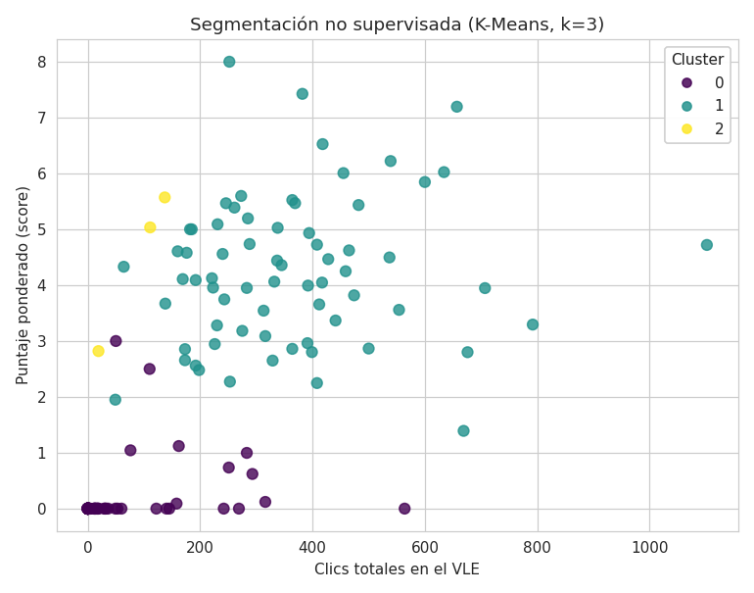
Figura 9. Segmentación no supervisada (K-Means, k=3) sobre las variables de desempeño e interacción.
El agrupamiento K-Means (k=3) sobre las variables weighted_score, total_clicks y submission_rate identifica tres segmentos cuya composición es cualitativamente consistente con los niveles de riesgo definidos de forma supervisada (bajo, medio y alto), aportando validez convergente adicional al esquema de clasificación de riesgo propuesto en H2.

4. Discusión
Los resultados obtenidos respaldan ambas hipótesis de investigación. En relación con H1, la correlación moderada-alta entre la interacción en el VLE y el desempeño académico, junto con la importancia relativa de las variables de interacción en los modelos de clasificación, es consistente con la literatura de learning analytics que documenta la interacción en plataformas virtuales como un predictor temprano de desempeño (Kuzilek et al., 2017). En relación con H2, la exactitud de 86.7% obtenida por los tres algoritmos en la tarea de clasificación ordinal de tres niveles —muy por encima del 33% esperado por azar— confirma la viabilidad de un esquema de alerta temprana basado en datos observables antes de la conclusión del curso.
Un hallazgo metodológicamente relevante es que, ante la ausencia de una variable de resultado histórica (final_result constante en “inProgress”), fue posible reconstruir tres variables objetivo de distinta naturaleza estadística a partir de indicadores de proceso (cumplimiento y desempeño parcial), en línea con enfoques de predicción temprana (early prediction) descritos por Kuzilek et al. (2017) para el propio dataset OULAD.
No obstante, deben señalarse limitaciones importantes. Primero, el tamaño muestral (148 estudiantes, 45 en el conjunto de prueba) es reducido y puede sobreestimar el poder de generalización de los modelos, en particular la exactitud superior al 95% del modelo dicotómico. Segundo, dado que el curso se encontraba en curso al momento del corte, las variables objetivo son necesariamente derivadas y no observaciones directas de un resultado final oficial, lo cual introduce dependencia parcial entre algunas variables predictoras (como total_clicks) y la definición de la variable objetivo ordinal, por lo que la magnitud de las métricas —aunque no su dirección ni la evidencia cualitativa de las hipótesis— debe interpretarse con cautela. Tercero, el pase de calificación (umbral de aprobación) se definió estadísticamente (mediana) ante la ausencia de una escala institucional oficial, lo que facilita la comparabilidad metodológica pero limita la extrapolación directa a criterios de evaluación institucionales reales.

5. Conclusiones
Este estudio demostró la viabilidad de aplicar un pipeline completo de Machine Learning, estructurado bajo la metodología OSEMN y un diseño orientado a objetos, sobre un dataset OULAD complementado con el contexto anónimo local “Kongo”, incluso en ausencia de una variable de resultado histórica. Se construyeron y evaluaron exitosamente tres variables objetivo (dicotómica, ordinal e intervalo/razón) y nueve modelos supervisados, alcanzando exactitudes de hasta 95.6% en la predicción de aprobación y 86.7% en la clasificación de riesgo académico, además de un modelo de regresión capaz de explicar hasta el 68% de la varianza del desempeño continuo.
La evidencia obtenida respalda ambas hipótesis de investigación: la interacción en el entorno virtual de aprendizaje se asocia positivamente con el desempeño académico (H1), y dicha interacción, junto con el cumplimiento en la entrega de evaluaciones, permite clasificar a los estudiantes en niveles de riesgo académico con una precisión sustancialmente superior al azar (H2). La tasa de entrega de evaluaciones se identificó consistentemente como la variable de mayor poder predictivo, seguida por indicadores de interacción en el VLE, mientras que las variables demográficas mostraron una contribución marginal.
Como líneas futuras de trabajo se recomienda: (a) replicar el análisis una vez finalizado el curso y disponible el resultado oficial (final_result), para validar las variables objetivo derivadas contra un desenlace real; (b) ampliar el tamaño muestral incorporando presentaciones adicionales del contexto “Kongo”; y (c) explorar modelos de series de tiempo sobre la secuencia semanal de clics para anticipar el riesgo académico con mayor antelación dentro del curso.

Referencias
Breiman, L. (2001). Random forests. Machine Learning, 45(1), 5–32. https://doi.org/10.1023/A:1010933404324
Hastie, T., Tibshirani, R., & Friedman, J. (2009). The elements of statistical learning: Data mining, inference, and prediction (2.a ed.). Springer.
Kuzilek, J., Hlosta, M., & Zdrahal, Z. (2017). Open University Learning Analytics dataset. Scientific Data, 4, 170171. https://doi.org/10.1038/sdata.2017.171
Mason, H., & Wiggins, C. (2010). A taxonomy of data science. dataists. http://www.dataists.com/2010/09/a-taxonomy-of-data-science/
Pedregosa, F., Varoquaux, G., Gramfort, A., Michel, V., Thirion, B., Grisel, O., Blondel, M., Prettenhofer, P., Weiss, R., Dubourg, V., Vanderplas, J., Passos, A., Cournapeau, D., Brucher, M., Perrot, M., & Duchesnay, E. (2011). Scikit-learn: Machine learning in Python. Journal of Machine Learning Research, 12, 2825–2830.

Anexos

Anexo A. División de responsabilidades del equipo (trabajo colaborativo)
Integrante | Responsabilidad principal | Sección / entregable
Integrante 1 | Obtención y limpieza de datos (Obtain/Scrub) | Secciones 2.1–2.3; clases OULADDataLoader, DataCleaner
Integrante 2 | Análisis exploratorio de datos (Explore) | Sección 3.1; visualizaciones EDA
Integrante 3 | Ingeniería de variables e hipótesis | Sección 2.4; clase FeatureEngineer
Integrante 4 | Modelado, evaluación e interpretación (Model/iNterpret) | Secciones 2.5, 3.2–3.6; clases ModelPipeline, MetricsCalculator
Nota. Sustituir por los nombres reales de los integrantes y ajustar la división de trabajo según corresponda.

Anexo B. Estadística descriptiva de variables numéricas clave
Variable | Media | Desv. estándar | Asimetría | Curtosis
weighted_score | 2.106 | 2.283 | 0.516 | -1.113
total_clicks | 192.865 | 212.636 | 1.169 | 1.488
submission_rate | 0.139 | 0.164 | 1.736 | 5.666
num_of_prev_attempts | 2.446 | 1.827 | 1.747 | 3.050
studied_credits | 20.270 | 26.615 | 2.659 | 8.392
active_weeks | 3.689 | 2.941 | -0.118 | -1.613
Tabla A1. Estadística descriptiva (media, desviación estándar, asimetría y curtosis) de las variables numéricas empleadas en el modelado.

Anexo C. Entregables técnicos complementarios
Los siguientes archivos complementan este artículo y se entregan junto con el mismo:
• Proyecto_Final_OULAD_Kongo.ipynb: notebook de Google Colab con el pipeline OSEMN completo, documentado y ejecutable de extremo a extremo.
• dataset_procesado.csv: dataset final a nivel de estudiante, con variables originales, imputadas, de ingeniería y las tres variables objetivo.
• predicciones_caso_a_caso.csv: predicciones (y_test, y_pred) caso a caso para los nueve modelos supervisados.
• metricas_generales.csv: métricas agregadas (accuracy, precisión, recall, F1, ROC-AUC, TP/FP/TN/FN, MSE, R², msePI2, r2PI2) por modelo.
• importancia_variables.csv: importancia de variables de los modelos basados en árboles.
• oulad_kongo_schema.sql / oulad_kongo_schema.sql.gz: volcado del esquema relacional (SQLite) con las siete tablas originales, comprimido, para reproducir el escenario completo.

